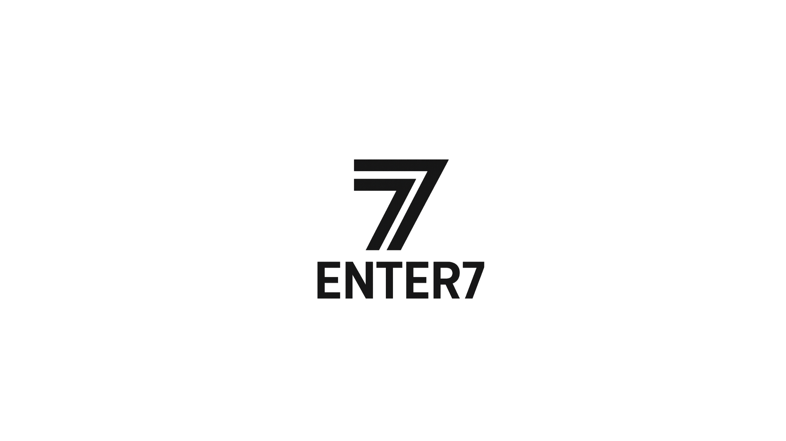
엔터세븐 오디션 지원서
이름 (Name)
성별 (Sex)
생년월일 (Birth) I 나이 (Age)
연락처 (Phone)
이메일 (E-mail)

자기소개(SELF-INTRODUCE)
필모그래피(FILMOGRAPHY)
1. 미성년자는 부모님의 동의가 필요합니다.
2. 성함, 연락처, 생년월일 및 나이 기재 부탁드립니다. (남자는 군필 여부 기재 필수)
3. 이미지와 동영상 파일 첨부 시 메일에 별도로 첨부 부탁드립니다.
4. 1차 서류전형은 합격자에 한해 개별 통보 할 예정입니다.

